**Hudobná akustika a fyzika, Dopplerov jav**

**Akustika**

* zaoberá sa fyzikálnymi dejmi pri prenose zvuku

**Fyzikálna akustika**

* študuje fyzikálne podmienky vzniku zvuku v zdrojoch zvuku,
* šírenie a absorpciu zvuku v rôznych prostrediach

**Fyziologická akustika**

* zaoberá sa vznikom zvuku v hlasovom orgáne človeka a vnímaním zvuku sluchom

**Hudobná akustika**

* skúma zvuky z hľadiska potrieb hudby

**Zvuk**

* je každé mechanické vlnenie hmotného prostredia, ktoré pôsobí na ľudské ucho a vyvoláva v ňom sluchový vnem,
* rozsah počuteľnosti – individuálne, s vekom sa mení
* 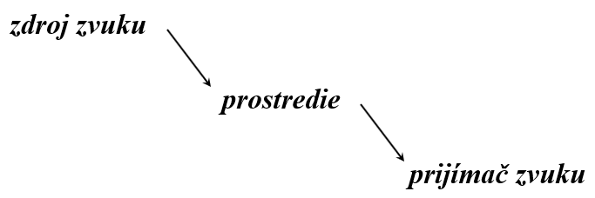je mechanické vlnenie s frekvenciou v intervale od 16 Hz do 16 000 Hz

**Prenos informácií v sústave**

* zdroj - reproduktor, ladička, hlasivky...
* prostredie - vzduch, voda...
* prijímač - mikrofón, ucho...

**Periodické zvuky – hudobné zvuky – tóny**

* jednoduchý tón – má harmonický priebeh
* zložený tón, časový priebeh zvuku klarinetu – periodický

**Zvuky**

* periodické
* neperiodické
* časový priebeh prasknutia

**Subjektívnu stránku vnímania zvuku vystihujú**

* výška zvuku, farba zvuku, hlasitosť

**Farba zvuku**

* zložené tóny vznikli superpozíciou chvení s rôznymi frekvenciami
* základná - najnižšia frekvencia, určuje výšku zvuku
* vyššie harmonické tóny s rôznymi amplitúdami, ale podstatne menšími ako u základného tónu, určujú farbu zvuku

**Ozvena**

* sluchom odlíšime dva zvuky, ak Dt = 0,01s

**Dozvuk**

* pôvodný zvuk a odrazený zvuk splývajú, predlžuje sa trvanie zvuku

**Dopplerov jav**

Z - zdroj vlnenia

P – pozorovateľ

Ak sa oscilátor, ktorý je zdrojom vlnenia a pozorovateľ navzájom pohybujú:

* **pri vzájomnom približovaní je frekvencia vlnenia prijímaného pozorovateľom vyššia**

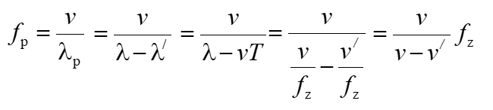*f p – frekvencia prijímaná pozorovateľom*

*f z – frekvencia vysielaná zdrojom*

*v – fázová rýchlosť vlnenia*

*v´ - rýchlosť zdroja voči pozorovateľovi*

* 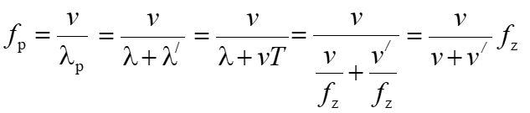**pri vzájomnom vzďaľovaní je frekvencia vlnenia prijímaného pozorovateľom menšia**

**Príklady praktického využitia Dopplerovho javu:**

* Radar, meteorológia, echolokácia, ultrazvuk,

Doppler v medicíne, červený posun v astronómií